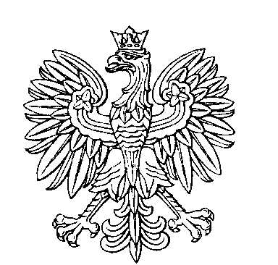

OBWODOWA KOMISJA WYBORCZA NR 1
w gminie Jarczów

SKŁAD KOMISJI:
Przewodniczący Marek Wójcik

Zastępca Przewodniczącego Paweł Janusz Aksamit

CZŁONKOWIE:
Aneta Kasner  Anna Szewczuk  Monika Zawiślak-Hudaszek | Zuzanna Ozdoba  Katarzyna Zając

